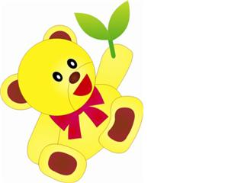 新北市私立維尼芽幼兒園
向日葵班 114學年度第一學期
● 主題活動內容包括
Time | 星期一 | 星期二 | 星期三 | 星期四 | 星期五
7：40 ~ 8：30 | 快樂上學
8：30 ~ 8：45 | 兒歌律動
8：50 ~ 9：10 | 早 餐 時 刻
9：15~ 10：00 | 主題活動與分享(故事紀錄單)
10：00 ~ 10：40 | 每日連續30分鐘出汗性大肌肉肢體運動
10：40 ~ 11：30 | 團體主題認知活動  (故事時間 經驗分享 繪本分享)
11：30 ~ 12：10 | 午 餐 時 間
12：10 ~ 12：40 | 聽故事時間/ 刷牙洗臉 準備午睡
12：40 ~ 14：10 | 午 睡 時 間
14：10 ~ 14：25 | 服儀整理+寢具整理
14：25 ~ 14：55 | 主題學習區  (語文區.數學區.組合建構區.積木區.)
14：55 ~ 15：30 | 學習區探索記錄與分享
15：30 ~ 16：00 | 點心時間
16：00 ~~ | 放學時間
美感、社會、認知、身體動作與健康、語文 、情緒、六大領域

